

مشروع المالية والحاسوب

مدارس الكلية العلمية الاسلامية

عمان-الاردن

2025/11/23

اعداد الطالب:

حمزة العجلوني

الصف: العاشر

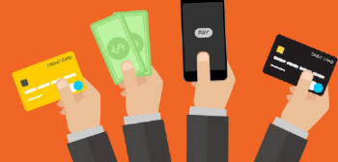

عنوان المشروع:

كيف يمكننا توعية المجتمع بوسائل الدفع الإلكتروني الآمنة؟**

المقدمة

أصبحت وسائل الدفع الإلكتروني جزءاً مهماً من حياتنا اليومية لما توفره من سرعة وسهولة وأمان. ومع زيادة استخدام هذه الوسائل، تبرز الحاجة إلى توعية المجتمع بكيفية استخدامها بشكل آمن، لحماية المعلومات الشخصية والمالية من محاولات الاحتيال الإلكتروني.

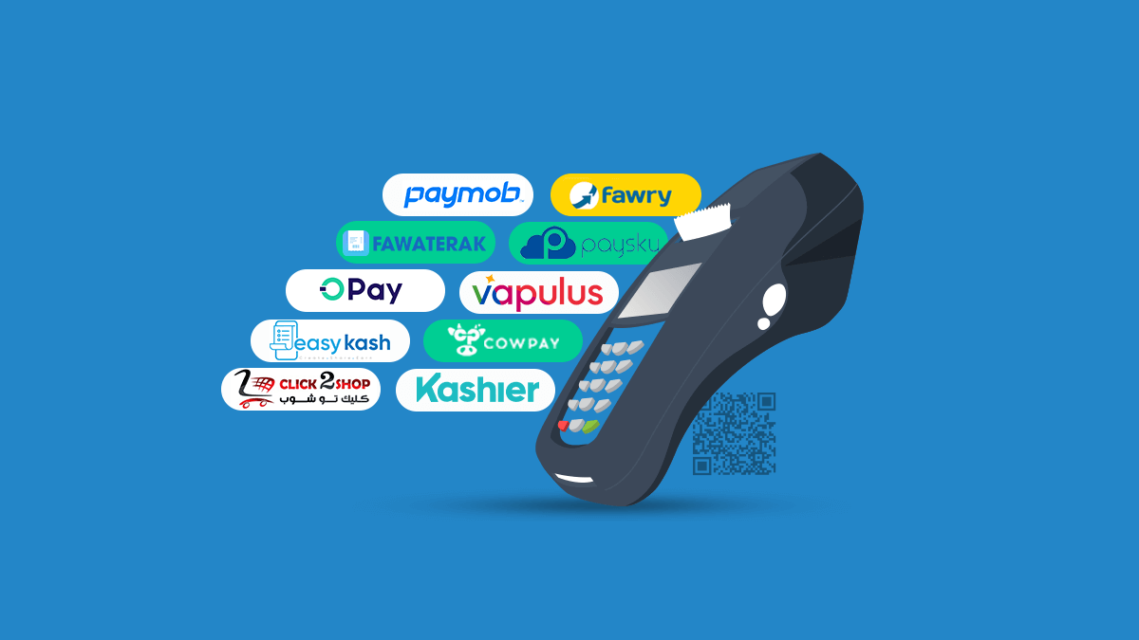
أهداف المشروع
1-تعريف المجتمع بأنواع وسائل الدفع الإلكتروني.
2-التوعية بالمخاطر التي قد يتعرض لها المستخدمون.
3-تقديم إرشادات عملية للحماية من الاحتيال الإلكتروني.

وسائل الدفع الإلكتروني الشائعة
البطاقات البنكية (Credit / Debit)1-
المحافظ الإلكترونية-2
QRالدفع من خلال رمز-3
المخاطر المحتملة في الدفع الإلكتروني
1-سرقة المعلومات البنكية
الروابط المزيف 2-
التطبيقات غير الرسمية -3

طرق توعية المجتمع بوسائل الدفع الإلكتروني الآمنة:
1-حملات التوعية
إقامة ورش عمل في المدارس والمجتمع لشرح طرق الدفع الإلكتروني.
استخدام عروض تقديمية مبسّطة لتوضيح كيفية الدفع الآمن.
2-نشر مواد تعليمية
تصميم مطويات وكتيبات تحتوي على نصائح الحماية.
إعداد ملصقات توعوية تتضمن خطوات الدفع الآمن.
3-التعاون مع البنوك والمؤسسات المالية
دعوة مختصين من البنوك لشرح وسائل حماية الحسابات الإلكترونية.
الحصول على نشرات جاهزة من المؤسسات الرسمية حول الأمن السيبراني.

محتوى الدليل الرقمي المطلوب (للطالب)
عنوان الملف
دليلك للحماية أثناء الدفع الإلكتروني
يحتوي على:
تعريف مختصر بكل وسيلة دفع.
صور وأشكال توضيحية للمخاطر المحتملة.
خطوات الحماية الأساسية.

الخاتمة:
إن توعية المجتمع بوسائل الدفع الإلكتروني الآمنة أصبحت ضرورة أساسية في ظل الانتشار الواسع للتعاملات الرقمية. فرفع مستوى الوعي يساعد المستخدمين على حماية بياناتهم وتجنب محاولات الاحتيال، كما يعزز الثقة في استخدام التطبيقات والمنصات المالية الحديثة. ومع التعاون بين المدارس والأسرة والمؤسسات المالية يمكن نشر ثقافة رقمية سليمة تُمكّن الأفراد من الاستفادة من التكنولوجيا بسهولة وأمان، وبناء مجتمع قادر على مواجهة التحديات الرقمية بثقة ومسؤولية.
